2015農業好點子創意集資競賽
成功案例
【成功專案】－「醜蜜桃大翻身-拉拉山水蜜桃果汁吧」
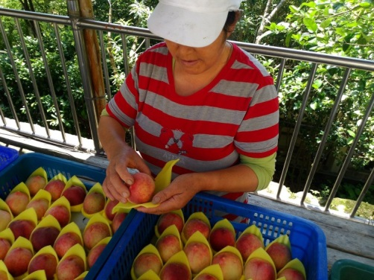
提案團隊來自一家新創公司，希冀建立公平貿易的農產品銷售平台，將利潤回歸農民身上並替消費者把關農產品質，營造青創、農民和消費者三贏局面。該集資專案目標係以拉拉山高義部落水蜜桃果農之次級品，製成果醬作為回饋，以籌資建立實體店舖，作為公平貿易銷售據點。該專案已於6月30日結束，順利在flying V募得32萬元資金，已於7月3日在新竹環球購物中心開設果汁吧，踏出圓夢第一步。

【成功專案】－「貝鴨稻路隊長，邀你一起捍衛台灣食安！」
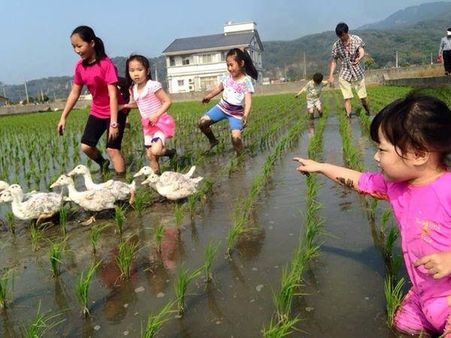
提案人是苗栗苑裡的稻農，對募資提案完全沒經驗，但接受主辦單位與集資平台業者指導，並積極調整專案內容，最終其自然農法耕作並合生態教育體驗的專案，獲得社會大眾認同與支持。專案於104+夢想搖籃募資，已經募得接近70萬元，達標率達1386%，是目前參賽提案中表現最突出的，募資專案於8月24日結束前募資金額仍持續累加中，好成績完全出乎提案者預料。

2015農業好點子創意集資競賽-成功募資專案列表
No. | 募資專案名稱 | 平台 | 內容摘要 | 目標數 | 募資數
1 | 【醜蜜桃大翻身】-拉拉山水蜜桃果汁吧 | flyingV | 希望募資設立店舖作為幫助果農自產自銷水蜜桃的據點，並開發副產品以減低次級品所帶來的損耗。 | 300,000 | 317,589
2 | 活化廢棄魚塭，恢復農業生機，找回對土地的情感與依歸 | 104+夢想搖籃 | 推廣夢想恢復宜蘭在地農漁業生機，一切就從活化家鄉廢棄魚塭開始。 | 50,000 | 332,000
3 | 跟著食材去旅行=一日漁夫+環境教育 | 104+夢想搖籃 | 推動「認購養殖單位」活動，讓民眾有機會到農漁村認識道地食材，以推廣「養殖友善水產」。 | 50,000 | 59,630
4 | 地上1公分的世界-花生油的成長史 | flyingV | 藉由推廣自產的安全花生油讓更多人購買，將利潤直接回饋給農夫，讓消費者吃到安全健康的油，並持續推廣不傷害環境的友善農法。 | 50,000 | 55,751
5 | 甜玉軒 2015『天然手工果醬計劃』 | flyingV | 希望以手工果醬作為消費者和果農間的橋梁，以公平貿易方式讓農民得到較好利潤，消費者可吃到純天然、無添加的手工果醬。 | 50,000 | 51,838
6 | 募集【貝鴨稻路隊長】，邀你一起捍衛台灣食安！ | 104+夢想搖籃 | 推動稻鴨共生自然農法，以友善方式耕作並結合生態教育體驗，引導孩子們樂於親近自然，讓食育從小紮根。 | 50,000 | 693,380 (尚在募資)
7 | 《老鷹想飛》院線上映x教育推廣計劃 | flyingV | 藉由老鷹生態影片說故事，希望全台灣能有機會一起深入認識猛禽物種，感受猛禽和人類的相依性。 | 50,000 | 978,522 (尚在募資)

2015農業好點子創意集資競賽-募資中專案列表
調查截止日：104年8月18日

No. | 募資專案名稱 | 平台 | 內容摘要 | 目標數  (截止日期) | 進度
1 | 【醜蔬果】大翻身友善耕作「格外品」推廣平台  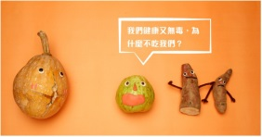 | flyingV | 建立友善耕作「格外品」推廣平台，推動消費者購買好品質的醜蔬果來減少食物浪費。 | 100,000  (8/24) | 65%
2 | You and米-用米做愛心 米點心偏鄉資助計畫  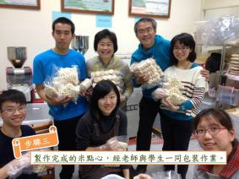 | flyingV | 以宜蘭偏鄉孩童為對象，提供課輔後點心，發展學童健康多元化點心包，提升偏鄉孩童營養。 | 1,000,000  (8/31) | 13%
3 | 坪林找茶趣～傳承「相褒」樂聲，喚醒失落村莊  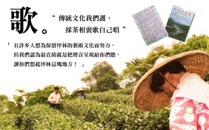 | 104+夢想搖籃 | 藉小园笛美妙樂聲喚回遊客，體驗採茶樂趣、品味茶香佳餚、吹奏相褒樂曲，在遊憩中活絡觀光！ | 50,000  (9/01) | 14%
4 | 【花田喜彘】安心食節氣好肉  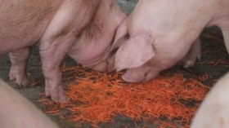 | flyingV | 推廣自家以安全農法和節氣食材養出的豬肉，希望藉由消費者支持精進飼養上的自主規劃，進而結合其他農產業者，締造小農互助平台，達到農業結盟雙贏局面 | 650,000  (9/06) | 72%
5 | 用創意翻轉農業-讓你【採】遍好農產,【踏】遍好體驗 | 104+夢想搖籃 | 採踏團隊想創造一個安全、方便、有趣的農業平台，讓農民為農產安全把關的辛苦付出到合理利潤！同時結合在地文化和創意讓消費者有更多選擇，也為農業六級化發展加值! | 50,000  (9/13) | 23%
6 | 用行動改變 為動物發聲 : 動物平權巡迴講座行動 | flyingV | 讓生命平等，讓愛自由。以生命教育培養孩子對動物的同理心。 | 200,000  (9/13) | 28%
7 | 【把母雞找回家】;幫樂齡族蓋座小雞舍 | 104+夢想搖籃 | 打造全新、舒適、方便樂齡族飼養母雞的小雞舍，並將藝術創作與友善母雞飼養結合，讓老人們可以透過母雞與雞蛋來當作藝術創作元素，亦可在飼養母雞過程中獲得陪伴與娛樂。 | 300,000  (9/28) | 20%
8 | 阿公的樹豆田：相伴著小豆苗一起長大的愛 | flyingV | 樹豆，是阿公跟婆婆之間相伴相愛的代名詞，團隊想重新在荒廢田地上種植阿公跟婆婆曾種植的樹豆，讓無法親自下田的阿公再看一次過去的光景。 | 125,000  (9/30) | 0.1%
9 | 找回手作的記憶，顧好壩豆的健康 ─ 環保電動豆花車 | flyingV | 打造電動環保車作為運送豆花及豆花教學的工具，希望藉由電動車巡迴叫賣，喚起大家對於親手作食品的重要性 | 220,000  (10/01) | 1%
10 | 泥好幸福【共享廚房】-來自燕巢的安招幸福農場 | flyingV | 透過在農場裡建立共同烹煮、共食、共享的「共享廚房」，讓農場變身燕巢食農教育地，也讓消費者了解 | 360,000  (10/02) | 0.7%
11 | 【晶鑽花瓷】 : 一朵綻放幸福的鑽石花 | flyingV | 大學生追夢，經過無數失敗終於研發出「智慧供水盆器」，可用來培育完美的鑽石花(冰花)，讓民眾在家就能簡單種植，既能吃也能觀賞。 | 300,000  (10/09) | 2%
12 | 重新打造一個屬於蕃藷仔囝的體驗農園 | flyingV | 來自新北市金山區的返鄉遊子為了幫助家中地瓜銷售，促成旺旺地瓜園。隨著時光流逝，兄妹決定重新修繕已呈老態的園區，一步步重新扛起這片已超這十年的招牌。 | 50,000  (10/04) | 1%
13 | 「【雞吃蟲】，找回食物真味」石門生態有機農場 | flyingV | 以養護生態方式種植蔬果、放牧家禽以雞吃蟲及菜、蟲吃自然堆肥的古法讓山林擁有最佳生態平衡 | 500,000  (10/05) | 3%
14 | 你的雲端農場，從源頭開始的農業新革命！ | flyingV | 雲科大雲端服務中心歷經5年研發出雲端農場模式，透過專業分工讓農民專心栽種，團隊專注農場營運 | 500,000  (10/13) | 3%
15 | 農家就是你家:作夥來打造非營利的安全農產公平交易平台 | flyingV | 藉由成立非營利農產運銷合作社來團結小農共同生產運銷，成立非營利安全農產公平交易平台 | 500,000  (10/18) | 0%
16 | 山茶堂-100%原萃阿里山茶 | flyingV | 透過群眾募資、社群網路行銷開拓更多的銷售管道，提高阿裡山茶能見度，將100% 原萃阿里山茶呈現出來，將消費者和茶農連結起來。 | 60,000  (10/18) | 0%

